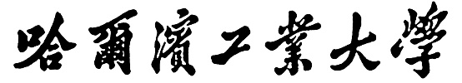

模式识别与机器学习实验报告
实验五

题目 | 卷积神经网络实验
学院 | 未来技术学院
专业 | 人工智能
学号 | 2023112419
学生 | 陈铠
任课教师 | 刘扬

哈尔滨工业大学计算机科学与技术学院
2025年秋季

- 实验内容
（一）卷积神经网络介绍
CNN是一种专为处理网格结构数据（如图像）设计的深度学习模型，核心优势是通过局部连接和参数共享，高效提取数据的空间特征。
1.核心任务
CNN的核心任务分为两大阶段，从特征学习到任务落地形成完整流程：

特征提取：通过卷积、池化等层，自动从原始数据中学习特征。从低级特征（如边缘、纹理）逐步组合成高级特征（如物体部件、完整物体），无需人工设计特征。

特征组合与分类：通过堆叠卷积层和池化层，逐步提取高层抽象特征，并使用全连接层或全局平均池化层进行分类或回归。

在视觉任务中的应用：如图像分类、目标检测、语义分割、人脸识别等。
2.数学模型
CNN的核心由以下几个算子组成：
卷积运算：对输入图像$X∈R^{H×W×C}$进行卷积核操作$K∈R^{k×k×C}$
$$Y_{i,j}=\sum_{m=1}^{k}{}\sum_{n=1}^{k}{}\sum_{c=1}^{C}{}K_{m,n,c}⋅X_{i+m-1,j+n-1,c}+b$$
作用是提取局部空间相关的特征。
非线性激活：如Relu，LeakyRelu，ELU，SELU，GELU
$$f(x)=max(0,x)$$
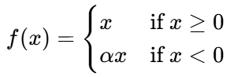
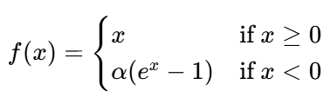
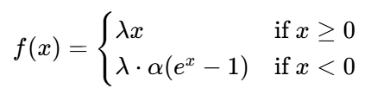

$f\left(x\right)=x×Φ\left(x\right),\begin{aligned}Φ\left(x\right)=\frac{1}{2}\left(1+erf\left(\frac{x}{\sqrt{2}}\right)\right)\end{aligned}$，erf为误差函数
作用是引入非线性，提高网络表达能力。
池化层：如最大池化，平均池化
$$Y_{i,j}=\max_{(m,n)∈\text{window}}X_{i+m-1,j+n-1}$$
作用是减少参数量，提升平移不变性。
全连接层：将高维特征展开为一维向量，用线性层进行分类
$$y=softmax(Wx+b)$$
3.优化方法
CNN的优化目标通常是最小化损失函数，例如交叉熵损失：
$$L=-\sum_{i}{}y_{i}log⁡({\overset{^}{y}}_{i})$$

优化手段包括：
优化器：SGD、Adam、RMSProp
正则化：L2权重衰减、Dropout、Batch Normalization
学习率策略：StepLR、Cosine Annealing、Warmup
数据增强：随机翻转、裁剪、颜色扰动
（二）LeNet-5
LeNet-5是最早成功应用于手写数字识别（MNIST）的CNN，由Yann Le Cun于1998年提出。它验证了CNN能够自动提取图像特征并实现端到端训练的思想。
LeNet-5输入为32×32灰度图，输出为10类分类。
层次 | 类型 | 输出尺寸 | 说明
输入层 | - | 32×32×1 | 手写数字灰度图
C1 | 卷积(6个5×5核) | 28×28×6 | 提取低层边缘特征
S2 | 平均池化(2×2) | 14×14×6 | 降维、平滑特征
C3 | 卷积(16个5×5核) | 10×10×16 | 提取高层组合特征
S4 | 平均池化(2×2) | 5×5×16 | 降维
C5 | 卷积层(120个5×5核) | 1×1×120 | 全连接特征映射
F6 | 全连接(84个神经元) | 84 | 类似隐藏层
输出层 | Softmax(10类) | 10 | 分类输出
每个卷积层：
$$h^{(l)}=f(W^{(l)}*h^{(l-1)}+b^{(l)})$$
池化层：
$$p^{(l)}=\frac{1}{|R|}\sum_{(i,j)∈R}{}h_{i,j}^{(l)}$$
最后通过Softmax预测类别。
（三）VGG-11
VGG网络由Oxford的Visual Geometry Group提出（2014），在ImageNet分类任务上表现突出。
核心思想是：使用多个小卷积核（3×3）堆叠，代替大卷积核，从而在参数不爆炸的前提下加深网络深度，提升特征表达能力。
VGG-11是VGG系列中结构最简单的一种版本，适用于中小型数据集实验。
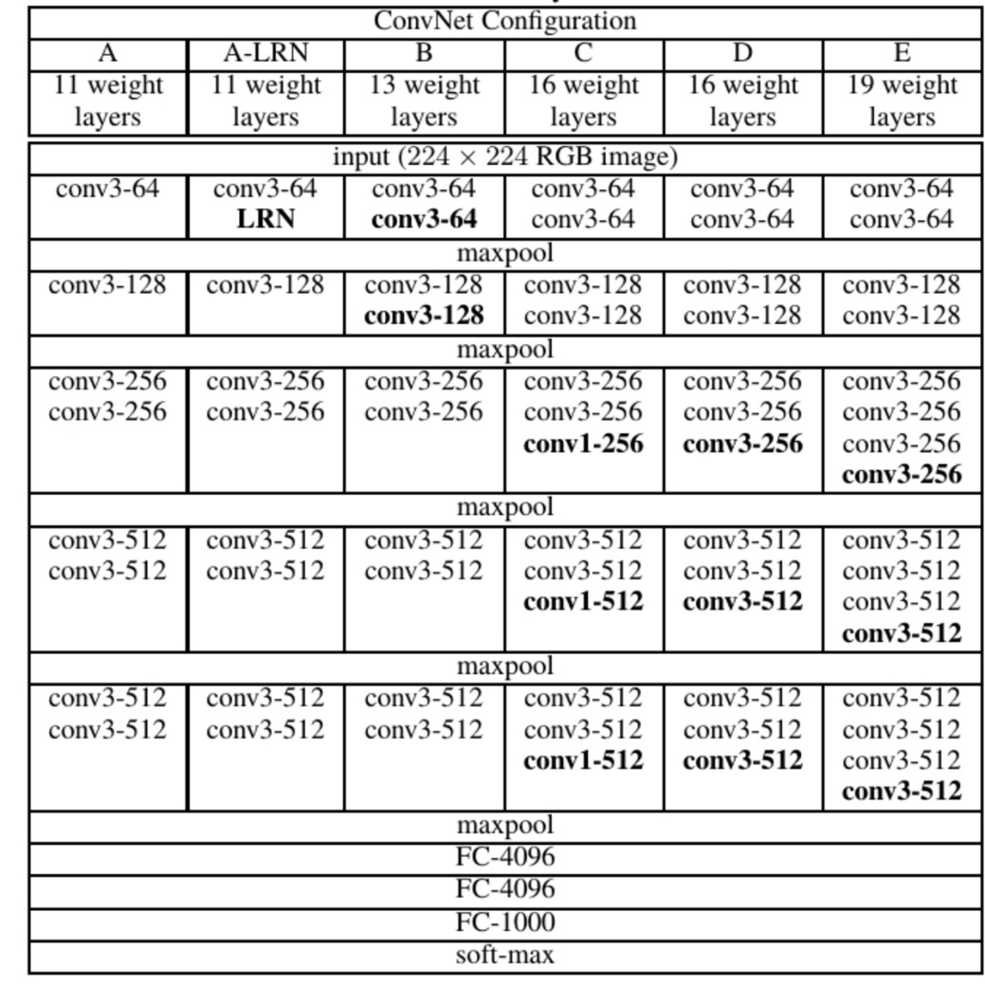
- 实验环境
google colab云平台
jupyter notebook
- 实验结果及分析
未进行优化的LeNet-5和VGG-11在MNIST和CIFAR10的表现：
Epoch/MNIST | LeNet5 | LeNet5 | VGG11 | VGG11
 | TrainLoss | TestAcc | TrainLoss | TestAcc
1 | 0.37 | 96.86 | 0.72 | 97.84
2 | 0.10 | 98.04 | 0.25 | 98.68
3 | 0.07 | 98.27 | 0.21 | 98.93
4 | 0.06 | 98.02 | 0.17 | 98.46
5 | 0.05 | 98.54 | 0.16 | 99.11

Epoch/CIFAR10 | LeNet5 | LeNet5 | VGG11 | VGG11
 | TrainLoss | TestAcc | TrainLoss | TestAcc
1 | 1.76 | 46.40 | 1.88 | 35.01
2 | 1.43 | 51.50 | 1.56 | 40.16
3 | 1.30 | 52.94 | 1.39 | 52.51
4 | 1.22 | 56.61 | 1.25 | 59.08
5 | 1.15 | 57.60 | 1.12 | 59.26
在MNIST手写数字数据集（简单灰度图像任务）上，未优化的LeNet-5与VGG-11均呈现出TrainLoss逐步下降、TestAcc稳步提升的趋势，表明模型均能有效学习数据特征并实现收敛。其中VGG-11的最终性能更优，TrainLoss降至0.16，TestAcc达到99.11%，显著高于LeNet-5的TrainLoss0.05与TestAcc98.54%，这得益于VGG-11更深的网络结构与更多的卷积层，能够提取更抽象、更具判别性的高层特征，更适配MNIST的特征学习需求。
在CIFAR10彩色图像数据集（复杂小尺寸图像任务）上，两者性能均大幅低于MNIST，LeNet-5最终TrainLoss1.15、TestAcc57.60%，VGG-11TrainLoss1.12、TestAcc59.26%，仅略优于LeNet-5，差距远小于MNIST上的表现。这是因为CIFAR10包含更多纹理、颜色等复杂特征，且图像尺寸小导致细节信息密集，未优化的模型（无正则化、无数据增强等）难以充分捕捉复杂特征，同时可能存在轻微过拟合，表现为TrainLoss持续下降但TestAcc提升逐渐放缓，模型泛化能力受限。

激活函数对比
activation | LeNet5+CIFAR10 | VGG11+CIFAR10
ReLU | 1.2111/55.75% | 1.1647/62.46%
LeakyRelu | 1.1597/57.36% | 1.0959/64.14%
ELU | 1.1187/58.16% | 1.1631/61.62%
SELU | 1.3102/53.28% | 1.2420/59.43%
GELU | 1.0751/58.55% | 1.1115/66.77%
在CIFAR10数据集上，不同激活函数对LeNet-5与VGG-11的性能影响呈现一致趋势：GELU激活函数均表现最优。
对LeNet-5而言，其TrainLoss1.0751为所有激活函数中最低，TestAcc58.55%显著高于ReLU（55.75%）、LeakyReLU（57.36%）与ELU（58.16%），仅SELU因对数据分布敏感表现最差（TestAcc53.28%）；
对VGG-11，GELU的TestAcc66.77%同样最高，LeakyReLU（64.14%）次之，ReLU（62.46%）与SELU（59.43%）依次降低。这一结果源于GELU结合了高斯误差函数的平滑非线性特性，能够对输入信号进行更细腻的响应，避免ReLU的“死亡神经元”问题与LeakyReLU的固定斜率局限，更适配CIFAR10复杂数据的特征学习过程，而SELU的自归一化特性需依赖特定数据分布，在CIFAR10上难以发挥作用，导致性能不佳。

正则化对比
dropout+batchnorm | LeNet5+CIFAR10 | VGG11+CIFAR10
0.0/no | 1.1802/57.06% | 1.1303/66.43%
0.3/no | 1.2900/56.19% | 1.1936/66.41%
0.5/no | 1.3283/55.36% | 1.2268/59.09%
0.0/yes | 1.2216/54.64% | 1.3037/52.54%
0.3/yes | 1.2543/56.55% | 1.1274/65.60%
0.5/yes | 1.2894/57.53% | 1.1255/63.94%
以CIFAR10为实验对象，通过调整dropout比例（0.0、0.3、0.5）与是否启用batchnorm，发现正则化策略的效果因模型结构而异。
对LeNet-5（浅网络），无单一最优组合：0.5dropout+batchnorm时TestAcc57.53%略高于无正则化（0.0/no，57.06%），但TrainLoss1.2894高于无正则化的1.1802，说明较高dropout虽可能缓解过拟合，但增加了浅网络的训练难度；单独启用batchnorm（0.0/yes）时TestAcc降至54.64%，反而抑制特征学习，推测因LeNet-5结构简单，batchnorm的规范化作用过度约束了模型表达能力。
对VGG-11（深网络），无正则化（0.0/no）时TestAcc66.43%最高，0.3dropout+batchnorm时65.60%接近最优，而0.5dropout（无论是否用batchnorm）均导致TestAcc大幅下降（最低59.09%），表明VGG-11未优化时过拟合程度较低，过高dropout会导致深层网络的特征信息丢失过多，反而损害性能，仅低比例dropout结合batchnorm可在不显著牺牲性能的前提下增强泛化能力。

优化器对比
optimizer | LeNet5+CIFAR10 | VGG11+CIFAR10
Adam | 1.1971/56.69% | 1.1120/65.80%
SGD | 2.3009/10.00% | 1.8295/45.68%
RMSprop | 1.1799/56.22% | 2.3028/10.00%
在CIFAR10数据集上，不同优化器对模型训练的稳定性与最终性能影响显著。
对LeNet-5，Adam优化器表现最佳，TestAcc56.69%，RMSprop次之（56.22%），而SGD的TrainLoss高达2.3009，TestAcc仅10.00%（接近随机猜测），这是因为SGD无自适应学习率机制，在LeNet-5训练中难以平衡收敛速度与参数更新幅度，导致收敛极慢；
对VGG-11，Adam同样表现最优（TestAcc65.80%），SGD虽TrainLoss1.8295较高，但TestAcc45.68%仍优于RMSprop（TestAcc10.00%），推测RMSprop在深层网络中易出现梯度消失或学习率失控，导致训练过程崩溃。整体而言，Adam的动量项与自适应学习率机制能够更好适配浅、深两种网络结构，尤其在VGG-11这类深层模型中，可有效稳定参数更新过程，避免训练异常，保障模型收敛。

学习率对比
learningrate | LeNet5+CIFAR10 | VGG11+CIFAR10
0.0001 | 1.6336/42.78% | 0.7158/75.52%
0.001 | 1.2176/55.90% | 1.2464/57.81%
0.003 | 1.0257/60.94% | 1.5960/40.19%
0.005 | 0.9928/62.47% | 1.6761/27.38%
0.008 | 1.0952/60.40% | -
0.010 | 1.0497/60.68% | -
以CIFAR10为实验背景，学习率的调整需与模型深度高度匹配。
对LeNet-5（浅网络），学习率从0.0001提升至0.005时，TestAcc从42.78%持续升至62.47%，TrainLoss从1.6336降至0.9928，表明浅网络结构简单、参数较少，较高学习率可加快参数更新速度，促进模型快速捕捉数据特征，低学习率则因更新幅度过小导致训练效率低下、特征学习不充分。
对VGG-11（深网络）则呈现相反趋势：学习率0.0001时TestAcc75.52%最高、TrainLoss0.7158最低，随着学习率升至0.005，TestAcc急剧降至27.38%，TrainLoss升至1.6761，这是因为深层网络参数规模大、梯度传播路径长，高学习率易导致梯度爆炸或参数更新幅度过大，破坏模型的稳定学习状态，而低学习率可让模型精细调整参数，逐步优化深层特征的表达能力。

数据增强对比
augment | LeNet5+CIFAR10 | VGG11+CIFAR10
- | 1.5590/51.42% | 1.6548/39.07%
随机裁剪 | 1.4310/51.87% | 1.4437/54.75%
随机裁剪+随机旋转、擦除 | 1.1927/56.53% | 1.2621/55.98%
在CIFAR10数据集上，数据增强策略（随机裁剪、随机裁剪+旋转+擦除）均能提升模型性能，且增强手段越丰富，效果越显著。对LeNet-5，无增强时TestAcc51.42%、TrainLoss1.5590，仅使用随机裁剪时TestAcc提升至51.87%（提升微弱），而结合随机裁剪、旋转与擦除后，TestAcc升至56.53%、TrainLoss降至1.1927，表明多种增强手段可更有效扩充训练数据多样性，缓解浅网络的过拟合倾向；
对VGG-11，数据增强的提升效果更明显：无增强时TestAcc仅39.07%、TrainLoss1.6548，随机裁剪后TestAcc升至54.75%，进一步结合旋转与擦除后达55.98%，TrainLoss降至1.2621，这是因为VGG-11参数更多、模型容量更大，更易对训练数据过拟合，数据增强通过生成“新样本”扩展数据分布，有效提升模型泛化能力，弥补了未优化模型在复杂数据上的性能短板。
- 结论
本次实验通过对LeNet-5与VGG-11在MNIST、CIFAR10数据集上的性能测试及关键超参数（激活函数、正则化、优化器、学习率、数据增强）的对比，得出以下核心结论：
其一，模型深度与数据集复杂度共同决定性能上限，VGG-11因更深的结构在两类数据集上整体优于LeNet-5，但在CIFAR10这类复杂数据上，未优化模型的性能均大幅下降，表明模型需结合优化策略才能适配复杂任务；
其二，激活函数选择需匹配数据特性，GELU的平滑非线性特性在CIFAR10上表现最优，是两类模型的最优选择，SELU则因对数据分布敏感适配性最差；
其三，优化器与学习率需与网络深度适配，Adam的自适应机制是两类模型的最优优化器，浅网络（LeNet-5）适合较高学习率（0.005）以加快收敛，深网络（VGG-11）适合低学习率（0.0001）以保障稳定学习；
其四，数据增强是提升复杂数据泛化能力的有效手段，多种增强手段结合效果优于单一手段，且对深层模型（VGG-11）的性能提升更显著；
其五，正则化效果因模型而异，浅网络对正则化敏感，深层网络需控制dropout比例（避免过高导致特征丢失），单独使用batchnorm反而可能抑制浅网络性能。
整体而言，未优化的卷积神经网络在简单任务（MNIST）上可实现较高精度，但在复杂任务（CIFAR10）上性能受限，需通过“最优激活函数（GELU）+适配优化器（Adam）+匹配学习率+多手段数据增强”的组合策略提升性能，后续可进一步结合迁移学习、更复杂的正则化（如权重衰减）或更深的网络结构（如ResNet），进一步突破CIFAR10等复杂数据集上的性能瓶颈。

- 参考文献
[1]周志华著.机器学习[M].北京：清华大学出版社,2016.01.
[2]李航著.统计学习方法第2版[M].北京：清华大学出版社,2019.05.
[3]LeCun,Y.,Bottou,L.,Bengio,Y.,&Haffner,P.(1998).Gradient-BasedLearningAppliedtoDocumentRecognition.ProceedingsoftheIEEE.
[4]Krizhevsky,A.,&Hinton,G.(2009).LearningMultipleLayersofFeaturesfromTinyImages.TechnicalReport.,A.(2009).LearningMultipleLayersofFeaturesfromTinyImages.
[5]Nair,V.,&Hinton,G.E.(2010).RectifiedLinearUnitsImproveRestrictedBoltzmannMachines.ICML.
[6]Clevert,D.A.,Unterthiner,T.,&Hochreiter,S.(2016).FastandAccurateDeepNetworkLearningbyExponentialLinearUnits(ELUs).ICLR.
[7]Srivastava,N.,Hinton,G.,Krizhevsky,A.,Sutskever,I.,&Salakhutdinov,R.(2014).Dropout:ASimpleWaytoPreventNeuralNetworksfromOverfitting.JMLR.

